Základní škola JIH, Mariánské Lázně, Komenského 459, příspěvková organizace
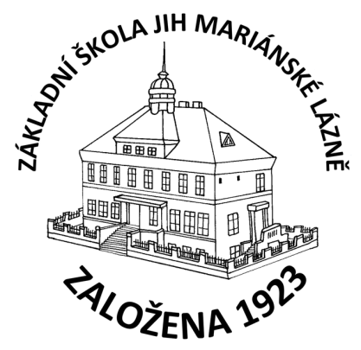
Josef Brichzin
Boženy Němcové 446/1
353 01 Mariánské Lázně
IČ: 16710045

O B J E D N Á V K A

Objednáváme u Vás malířské práce školy a kuchyně dle Vaší nabídky ze dne 3.5.2020 v celkové hodnotě 209.937,- Kč.

V Mariánských Lázních, dne 6. 5. 2020

Mgr. Jaroslava Baumgartnerová
ředitelka školy

